Guía Informe de Avance

Guía Proyecto APT- Informe de avance
Asignatura Portafolio de Título

1. Definición del Proyecto APT
A continuación, encontrarás distintos campos que deberás completar con la información solicitada.

Resumen de avance proyecto APT | He realizado la creación de la estructura, las clases modelo, el header, el footer, la clase service, la clase controller, las vistas, la conexión a la base de datos y la implementación de Bootstrap con sus respectivas clases.
Objetivos | Opcional en caso de ajuste
Metodología | Opcional en caso de ajuste
Evidencias de avance | Estructura y clases modelo  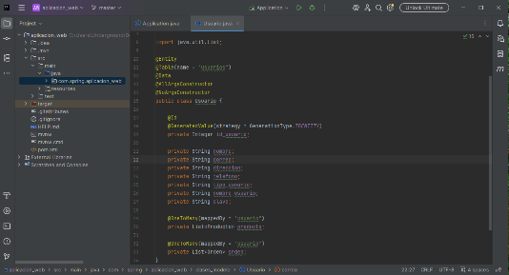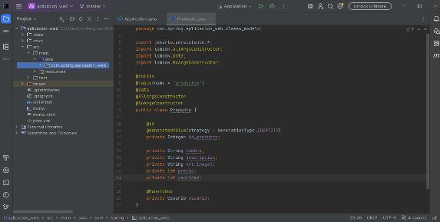  Vista Home y código HTML (inicio)  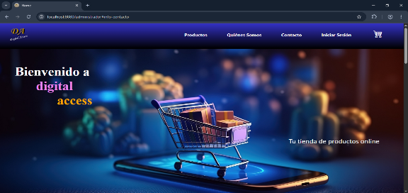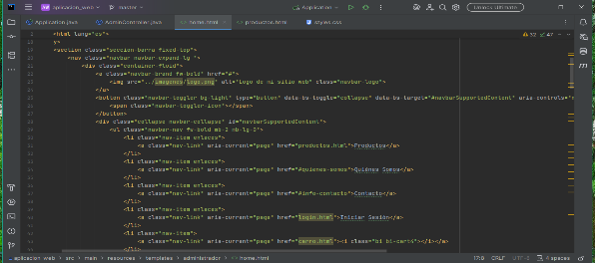  Vista Home y código HTML (carrusel)  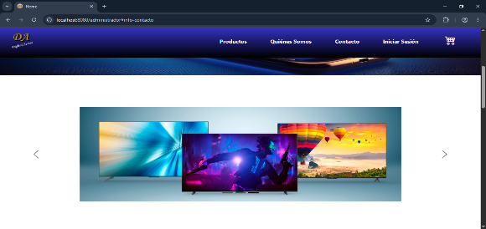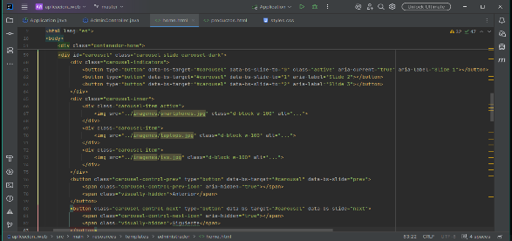  Vista Home y código HTML (sección contacto y footer)  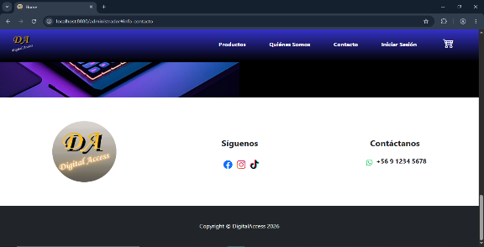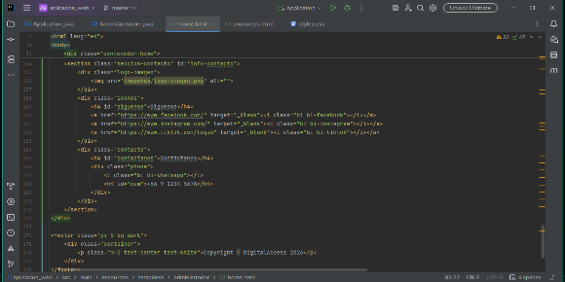  Implementación de Bootstrap Controller  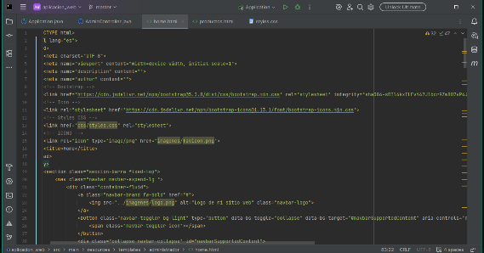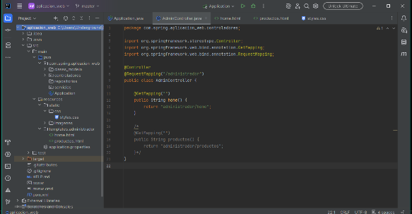  Base de datos  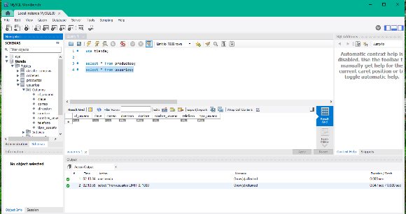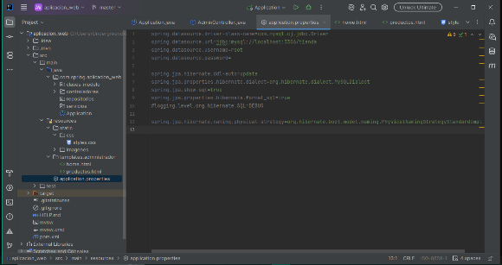
2. Monitoreo del Plan de Trabajo
Examina cuidadosamente tu plan de trabajo, enfocándote especialmente en la columna de monitoreo y ajustes, para responder la siguiente pregunta.

Plan de Trabajo
Competencia o unidades de competencias | Actividades | Recursos | Duración de la actividad | Responsable | Observaciones | Estado de avance | Ajustes
Nombra las competencias o unidades de competencias que se relacionan con las diferentes actividades requeridas para el desarrollo del proyecto APT. | Nombra las actividades que se necesitan para desarrollar el proyecto APT. | Nombra los recursos necesarios para llevar a cabo las actividades definidas. | Señala la duración de cada actividad. | Escribe el nombre del integrante del equipo responsable de cada actividad. | Señala las dificultades o facilitadores que se podrían presentar durante la ejecución de cada una de las actividades propuestas. | Describe el estado de avance cada actividad.  Tipos de estado:  En curso/ Con retraso/ No iniciado/ Completado/ Ajustada | Señala los ajustes o reformulaciones que has realizado.

3. Ajustes a partir del monitoreo
Profundiza en las observaciones de tu plan de trabajo para fundamentar de manera adecuada qué obstáculos se te presentaron al realizar el plan de trabajo y cómo los abordaste y/o abordarás. En el caso de que tu plan de trabajo no haya requerido ni requiera ajustes, justifica esta decisión a partir de los facilitadores que te han permitido desarrollarlo como fue planeado.

Factores que han facilitado y/o dificultado el desarrollo de mi plan de trabajo: Describe los factores que han facilitado y/o dificultado el desarrollo de tu Proyecto APT hasta ahora. En el caso de las dificultades debes describir qué acciones tomaste y/o tomarás para solucionarlas.

Lo que me facilitó la realización de las actividades fue el hecho de tener con antelación las herramientas necesarias para llevar a cabo el proyecto. Sin embargo, tuve dificultades en la etapa de diseño del proyecto, las cuales provocaron una lentitud inicial, pero pude resolverlas realizando los mockups.

Actividades ajustadas o eliminadas: En caso de que realizaste ajustes a tu plan de trabajo o eliminaste actividades, justifica por qué lo hiciste.

No aplica

Actividades que no has iniciado o están retrasadas: En caso de que no hayas iniciado actividades o estén retrasadas de acuerdo a tu planificación, señala los motivos por los que no has podido cumplir dichos plazos y qué estrategias utilizarás para avanzar en dichas actividades y no afectar tu proyecto APT.

Actividades no iniciadas:

- Pruebas de redirección y muestra de productos
- Autenticación de usuario y funcionalidades generales
- Seguridad y configuración final

Estas actividades son aquellas que están pendientes de realizar, debido a que aún no he llegado a esa etapa basado en mi carta Gantt.

Esta evaluación corresponde a la segunda evaluación formativa que realizar el docente de APT en la semana 9.

4. Evaluación formativa informe de avance Fase 2 APT
A continuación se presenta una pauta de autoevaluación (rúbrica) que tiene como objetivo orientar a los estudiantes sobre los elementos a evaluar en esta fase .

Agente evaluador: Equipos
Cada equipo se deberá reunir, analizar los indicadores y en consenso, decidir la categoría de Nivel alcanzado por indicador según la información de la rúbrica.

Coevaluación Informe de Avance
Dimensión | Indicadores/Categoría | Completamente Logrado  (CL) 100% Logro | Logrado  (L) 60% Logro | Por Lograr  (PL) 30% Logro | No Logrado  (NL) 0% Logro | Retroalimentación (Comentarios)
Avance y monitoreo | 1. Identificar factores que han dificultado y/o facilitado el desarrollo del proyecto y plantear cómo abordar las dificultades detectadas. | Identificamos factores que han dificultado y/o facilitado el desarrollo del proyecto y planteamos cómo abordar todas las dificultades presentadas, en caso de ser necesario. | Identificamos factores que han dificultado y/ o facilitado el desarrollo del proyecto, y planteamos cómo abordar la mayoría de las dificultades presentadas. | Identificamos factores que han dificultado y/ o facilitado el desarrollo del proyecto, y planteamos cómo abordar solo algunas de las dificultades presentadas | No identificamos factores que han dificultado o facilitado el desarrollo del proyecto y/o no planteamos cómo abordar las dificultades presentadas
Evidencias | 2. Presenta evidencias de avance que cumplen los estándares de la disciplina de acuerdo con su planificación de avance. | Presentamos evidencias de avance que cumplen los estándares de la disciplina con excelencia. Justificamos ajustes en las evidencias de avance en caso de haber sido realizados. | Presentamos evidencias de avance que requieren ajustes de acuerdo a los estándares de la disciplina y justificamos los ajustes en caso de ser necesario. | Presentamos evidencias de avance que requieren ajustes mayores de acuerdo a los estándares de calidad de la disciplina y/o no justifica los ajustes en caso de ser necesario. | Presentamos evidencias de avance que no cumplen los estándares de la disciplina.
Aspectos Formales | 3. Utiliza un lenguaje técnico y pertinente de su disciplina, tanto en las presentaciones  orales como en el contenido de los documentos  formales que acompañan esta asignatura. | Utilizamos siempre un lenguaje técnico y pertinente de mi disciplina, tanto en las presentaciones orales como en el contenido de los documentos formales que acompañan esta asignatura. | Utilizamos la mayoría de las veces un lenguaje técnico y pertinente de mi disciplina, tanto en las presentaciones orales como en el contenido de los documentos formales que acompañan esta asignatura. | Utilizamos en ocasiones un lenguaje técnico y pertinente de mi disciplina, tanto en las presentaciones orales como en el contenido de los documentos formales que acompañan esta asignatura. | No Utilizamos un lenguaje técnico y pertinente de mi disciplina, tanto en las presentaciones orales como en el contenido de los documentos formales que acompañan esta asignatura.
Disciplinares | 4. Usa herramientas de desarrollo colaborativo para el desarrollo de aplicaciones en equipos de trabajo. | Usamos correctamente un versionador como GitLab, Bitbucket, GitHub u otro para respaldar el código fuente, desarrollando así la aplicación de manera colaborativa. | Usamos correctamente un versionador como GitLab, Bitbucket, GitHub u otro para respaldar el código fuente, desarrollando así la aplicación pero no de manera colaborativa. | Usamos un versionador como GitLab, Bitbucket, GitHub u otro para respaldar el código fuente de forma sistemática a lo largo del proceso. | No usamos correctamente un versionador como GitLab, Bitbucket, GitHub u otro para respaldar el código fuente.
 | 5.Implementa la solución de integración de acuerdo al modelado de negocio y arquitectura propuestos, que dan respuesta a los requerimientos de la fase 2. | Implementamos la totalidad de los componentes del Front End con el Back End comprometidos para la fase 2. | Implementamos entre el 79% y el 50% de los componentes del Front End con el Back End comprometidos para la fase 2. | Implementamos entre el 49% y el 25% de los componentes del Front End con el Back End comprometidos para la fase 2. | Implementamos menos del 25% de los componentes del Front End con el Back End comprometidos para la fase 2.
 | 6. Efectúa la manipulación de los datos de acuerdo a los requerimientos de la fase 2 | Efectuamos la manipulación de los datos de la totalidad de requerimientos comprometidos para la fase 2 | Efectuamos la manipulación de los datos entre el 79% y el 50% de requerimientos comprometidos para la fase 2. | Efectuamos la manipulación de los datos entre el 49% y el 25% de requerimientos comprometidos para la fase 2 . | Efectuamos la manipulación de los datos en menos del 25% de requerimientos comprometidos para la fase 2 .

Competencias de Empleabilidad
Dimensión | Indicadores/Categoría | 5  100% Logro | 4  80% Logro | 3  60% Logro | 2  30% Logro | 1  0% Logro
Trabajo en Equipo (N1) | 7.Cumple las tareas que le son asignadas, con autonomía dentro del equipo, en los plazos requeridos. | Cumplimos las tareas que le son asignadas al interior del equipo, cumpliéndolas de forma autónoma y cumpliendo los plazos en las que deben estar finalizadas estas tareas. | Cumplimos con las tareas que le son asignadas en los plazos que son requeridos, con apoyo acotado del equipo. | Cumplimos con las tareas que le son asignadas en los plazos requeridos, con apoyo del equipo. | Cumplimos parcialmente las tareas asignadas, requiriendo apoyo para lograr los plazos. | No cumplimos las tareas asignadas.
 | 8.Participa de forma activa en los espacios de encuentro del equipo, compartiendo la información, los conocimientos y las experiencias. | Participamos de forma activa en los diversos espacios de encuentro del equipo, compartiendo la información, conocimientos y experiencias que posee con el equipo. | Participamos de forma activa en los espacios de encuentro del equipo, pero compartiendo información, y/o conocimientos y/o experiencias sin profundizar en las inquietudes de los demás | Participamos en los espacios de encuentro del equipo, compartiendo alguna información, conocimientos o experiencias de forma breve. | Participamos en los espacios de encuentro del equipo, pero no comparte información, conocimientos ni experiencias. | No participamos en equipos de trabajo.
Resolución de Problemas (N1) | 9. Aplica en su totalidad la alternativa de solución escogida para el problema planteado. | Aplicamos de manera total todos los elementos de la alternativa escogida, para poder solucionar el problema planteado. | Aplicamos la alternativa de solución escogida para el problema planteado, dejando fuera algunos puntos menores del problema. | Aplicamos de manera parcial la alternativa de solución escogida para el problema planteado dejando fuera puntos menores del problema. | Aplicamos algunos pasos superficiales para solucionar el problema planteado, más no la alternativa de solución escogida. | No aplicamos la alternativa de solución escogida para el problema planteado, o no ha elegido una alternativa de solución.

En caso de que el Proyecto APT sea grupal, se añade esta columna para indicar el nombre de los responsables de cada tarea o actividad. Esto posteriormente permitirá diferenciar la evaluación por cada integrante.

